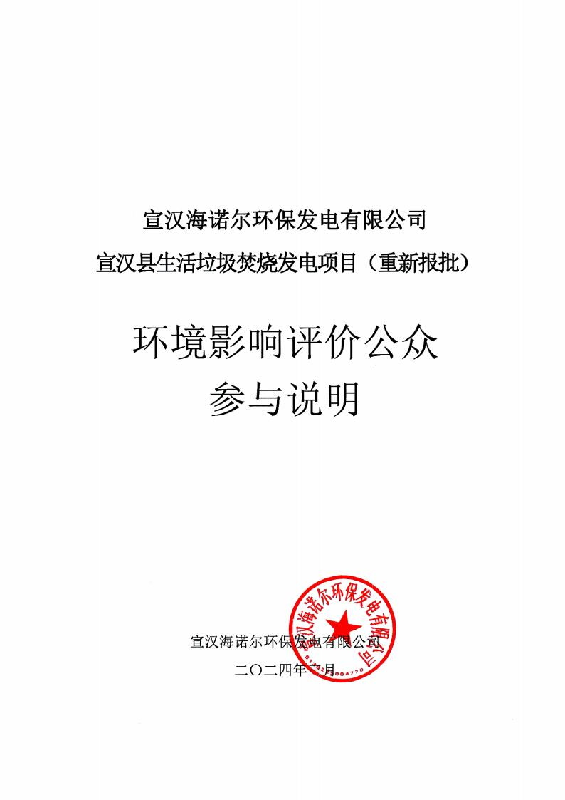

目 录

1、概述 1
2、首次环境影响评价信息公开情况 2
2.1 公开内容及日期 2
2.2 公开方式 4
2.3 公众意见情况 5
3、征求意见稿公示情况 5
3.1 公开内容及时限 5
3.2 公示方式 7
3.3 查阅情况 14
3.4 公众提出意见情况 14
4、公众意见处理情况 14
5、公众意见处理情况 14
6 、报批前公开情况 14
6. 1 公开内容及日期 14
6.2 公开方式 14
7、其他 15
8、诚信承诺 15

1、概述
随着社会经济发展、城市化进程加快、国民生活水平提高以及工业的急速发
展，工业生产过程产生的一般工业固体废物量急剧增加。
根据《生活垃圾焚烧污染控制标准》（GB18485-2014）及其2019年修改单第 6.2条， “在不影响生活垃圾焚烧炉污染物排放达标和焚烧炉正常运行的前提下， 生活污水处理设施产生的污泥和一般工业固体废物可以进入生活垃圾焚烧炉进 行焚烧处置”。因此， 宣汉海诺尔环保发电有限公司拟调整原项目焚烧炉燃料结 构， 依托项目配置的2×350t/d的机械炉排焚烧炉， 在生活垃圾焚烧的基础上， 掺 烧与生活垃圾性质相似且无回收利用价值的可燃性一般工业固体废物作为原项
目垃圾焚烧发电机组的补充燃料。
宣汉海诺尔环保发电有限公司宣汉县生活垃圾焚烧发电项目设计规模为日 焚烧生活垃圾2×350t，规模年处理量达23.3万吨，年发电83.06×106kW·h。项 目包括主体工程（垃圾储存系统、垃圾焚烧系统、热力系统、烟气净化系统、飞 灰及炉渣处理系统等）、辅助工程（包括除臭系统、渗滤液处理站、循环冷却水 系统、净化水系统等）、储运工程（包括石灰储仓、活性炭料仓、飞灰贮仓等）、 公用工程（包括供水供电、厂区道路及绿化等）、办公生活设施（包括食堂、倒
班宿舍楼、化验楼）等。
根据达州市发展和改革委员会《关于调整宣汉县生活垃圾焚烧发电项目建设 内容的函》（达市发改函[2019]225），将15MW凝汽式汽轮发电机组调整为25MW 凝汽式汽轮发电机组。另外， 为解决垃圾压缩中转站等单位产生的渗滤液或与本 项目渗滤液性质相似的废水处理过程中量少、运行成本高等难题， 拟在本项目污 水处理站有富余能力的情况下接收部分与渗滤液性质相似的废水。项目焚烧线采 用2台350t/d的焚烧炉及1台汽轮发电机组（25MW） 的配置方式，设计入炉焚烧 量为700t/d，目前实际生活垃圾入炉焚烧量约为450t/d，有较大的余量可用于焚烧
一般工业固废。
为充分发挥宣汉县城市生活垃圾焚烧发电项目装机效能， 减少由于生活不足 带来的装置频繁启、停成本增加等不利影响和环境风险， 同时也切实解决一般可 燃固体废物堆放带来的环境风险，促进宣汉县一般工业固废、污泥的综合利用，
结合国家现有的环保政策及同行业掺烧一般可燃固体废物的优点， 宣汉海诺尔环

保发电有限公司拟调整项目焚烧炉燃料结构， 依托项目配置的2×350t/d的机械炉 排焚烧炉， 在生活垃圾焚烧的基础上， 掺烧与生活垃圾性质相似且无回收利用价 值的一般工业固体废物。本项目拟掺烧处置一般工业固体废物200t/d（其中污泥 50t/d），项目实施后， 焚烧炉仍然优先焚烧生活垃圾，再根据企业正常运营实际 余量情况掺烧一般工业固废。 一般工业固体废物的掺烧处置比例最大不超过
30%。
目前，该企业处于调试、试运行阶段，由于发电机组能力增加66.7%，以及 原料结构的调整， 根据《污染影响类建设项目重大变动清单（试行） 的通知》（环 办环评函〔2020〕688号）， 项目调整内容属于重大变动。根据《中华人民共和国环境影响评价法》中第二十四条“建设项目的环境影响评价文件经批准后， 建设项 目的性质、规模、地点、采取的生产工艺或者防治污染、防止生态破坏的措施发 生重大变动的，建设单位应当重新报批建设项目的环境影响评价文件”。为此，
本项目应重新报批环评手续。
根据生态环境部《环境影响评价公众参与办法》（部令第 4 号）与《建设项 目环境影响评价技术导则 总纲》（HJ2.1-2016）， 建设单位在委托环境影响评价 单位开展该项目环境影响评价工作的同时， 同步开展了环境影响评价公众参与工 作。通过公众参与，让更多的人认识了解本项目的意义及可能引起的环境问题， 征得大众的支持和谅解， 建立一条建设单位与公众的沟通渠道。通过多种公众参 与形式为公众提供表达意见的机会， 发表对本项目建设的态度， 了解项目的建设 可能给附近环境带来的影响、了解公众关注的主要问题，以及公众对项目建设的
环保要求等，保障项目环境决策的合理性，促进项目顺利实施。
2、首次环境影响评价信息公开情况
2.1 公开内容及日期
根据《环境影响评价公众参与办法》（部令第 4 号）要求，我单位在委托了
本项目环境影响评价工作后的 7 日内，开展了首次环境影响评价信息公开。

公示内容如下：
宣汉海诺尔环保发电有限公司宣汉县生活垃圾焚烧发电项目
（重新报批）环境影响评价第一次公示
公示单位：宣汉海诺尔环保发电有限公司
根据“根据《环境影响评价公众参与办法》（生态环境部令 2018 年第 4 号）“ 中 的要求，现在凤凰山下网站（ http://www.dz19.net/ ）进行《宣汉海诺尔环保发电
有限公司宣汉县生活垃圾焚烧发电项目（重新报批）》的信息公开：
建设项目名称：宣汉县生活垃圾焚烧发电项目（重新报批）
建设项目地址：宣汉县黄石乡九龙村
联系方式：肖工， 19848710888 邮箱： 35281223@qq.com
建设内容：项目总用地面积 85 亩，配套 2 台 350t/d 焚烧炉，日处理生活垃
圾和一般工业固废 700t，配套 1 台 25MW 汽轮发电机组。
环境报告书编制单位名称：四川省国环环境工程咨询有限公司
公众提出意见的主要方式： 您可以采用下列任何一种方式将您的意见反馈给 我们： 1、拨打联系电话。 2、以信函、传真、电子邮件的方式。 3、填写公众参
与调查表。
公示期间， 对项目建设有异议、疑问或建议的公众可以联系建设单位、环评
单位、主管部门提出意见或建议。
附件：建设项目环境影响评价公参意见表
建设项目环境影响评价公众意见表
填表日期 年 月 日

项目名称 | 宣汉县生活垃圾焚烧发电项目（重新报批）
一、本页为公众意见
与本项目环境影响和 环境保护措施有关的 建议和意见（注：根据 《环境影响评价公众 参与办法》规定，涉及  征地拆迁、财产、就业  等与项目环评无关的 意见或者诉求不属于 项目环评公参内容） |  | （填写该项内容时请勿涉及国家秘密、商业秘密、个人隐私等内容，若本 页不够可另附页）

二、本页为公众信息
（一）公众为公民的请填写以下信息
姓 名
身份证号
有效联系方式
（电话号码或邮箱）
经常居住地址 | 省 市 县（区、市） 乡（镇、 街道） 村（居委会） 组（小区） 村民
是否同意公开个人信息  （填同意或不同意） | （若不填则默认为不同意公开）
（二） 公众为法人或其他组织的请填写以下信息
单位名称
工商注册号或统一社会信用代码
有效联系方式
（电话号码或邮箱）
地 址 | 省 市 县（区、市） 乡（镇、  街道） 路 号
注： 法人或其他组织信息原则上可以公开，若涉及不能公开的信息请在此栏中注明法律依据和不能 公开的具体信息。
公 示 期 ： 本 单 位 于 2023 年 10 月 30 日 在 凤 凰 山 下 网 站
（https://www.dz19.net/thread-2146220- 1- 1.html）进行了第一次公示。
2.2 公开方式
首次公众参与调查的方式及途径主要采取网络公示的形式， 充分收集公众意
见。公示截图如下：

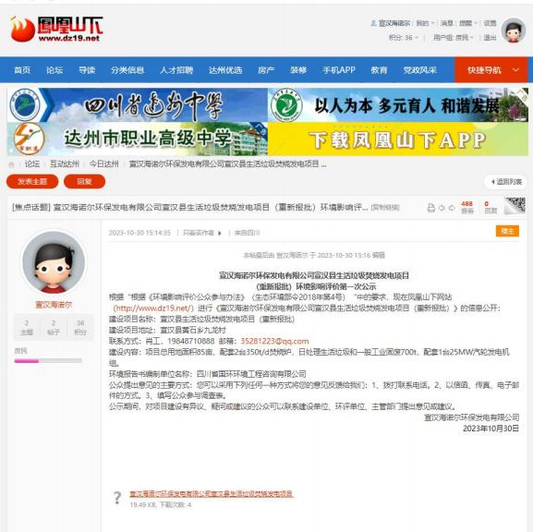
图 2- 1 项目第一次网站公示截图
2.3 公众意见情况
在本项目公示期间，无人对本项目提出任何反馈意见。
3、征求意见稿公示情况
3.1 公开内容及时限
我单位于 2023 年 11 月 14 日在环境影响报告书主要内容基本完成后在凤凰
山下网站进行了第二次环境影响评价公示。

公示内容如下：
宣汉海诺尔环保发电有限公司宣汉县生活垃圾焚烧发电项目
（重新报批）环境影响评价第二次公示
根据《中华人民共和国环境保护法》《中华人民共和国环境影响评价法》及 《建设项目环境保护管理条例》《环境影响评价公众参与办法》等法律法规的要
求，现对项目进行第二次环评公示并征求公众意见，有关信息公示如下：
一、环境影响报告书征求意见稿
详见链接： https://pan.baidu.com/s/1Tz2nqbHhualS_NcnaPqNGQ（提取码：
shou）
二、征求意见的公众范围为以项目为中心，自厂界外延 3km 范围。
三、公众意见表
详见链接： https://pan.baidu.com/s/1P0_AWIB2eQhHcpl7eA3WBQ（提取码：
ct28）
四、公众可在以上网络链接下载《公众意见表》并通过信函或电子邮件在公 示时间内将填写的公众意见表提交给建设单位。公众提交意见时请采用实名， 提
供有效的联系方式。
建设单位：宣汉海诺尔环保发电有限公司
联系人：肖工
联系电话： 0818-5214260
联系地址：宣汉县黄石乡九龙村
邮箱： 35281223@qq.com
环评单位：四川省国环环境工程咨询有限公司
联系人：刘工
联系电话： 13551530584
联系地址：四川省成都市锦江区锦华路一段 8 号 1 栋 11 单元 11 层 1137 号
- 1138 号
邮箱： 455940323@qq.com
五、公示时间：自本公示之日起 10 个工作日内

3.2 公示方式
征求意见稿公众参与调查的方式及途径主要采取网络公示、报刊公示、现场
张榜公示等形式，充分收集公众意见。
3.2.1 网络公示
本 单 位 于 2023 年 11 月 14 日 在 凤 凰 山 下 网 站 （https://www.dz19.net/thread-2147210- 1- 1.html） 进行了第二次公示， 公示期为
2023 年 11 月 14 日至 11 月 27 日， 公示截图如下。
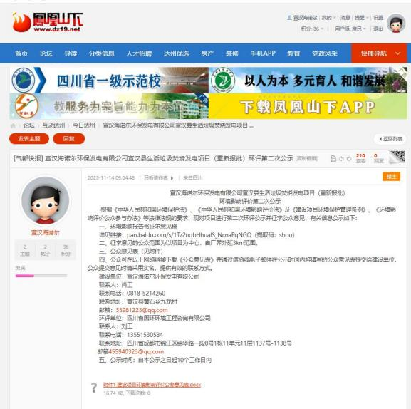
图 3- 1 项目第二次网站公示截图
3.2.2 报纸公示
本次采取于 2023 年 11 月 17 日和 11 月 20 日分别在达州晚报进行了报纸公
开，报纸公开部位照片如下。

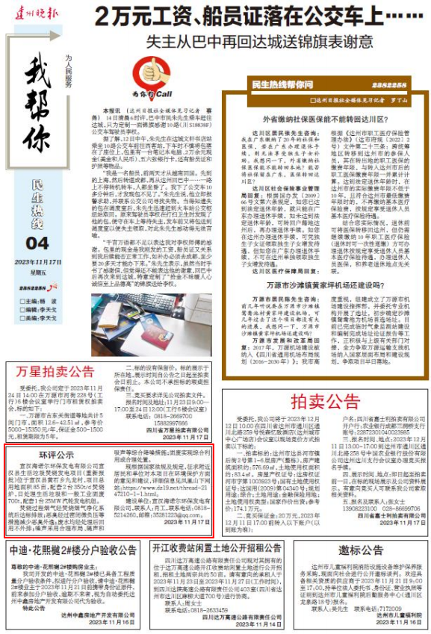
图 3-2 本项目第一次报刊公示内容（1）

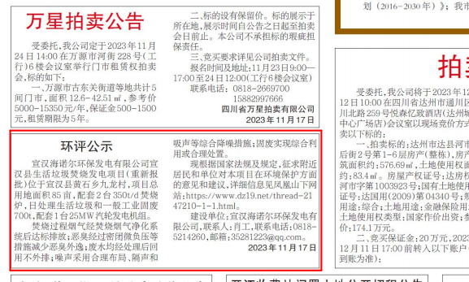
图 3-3 本项目第一次报刊公示内容（2）

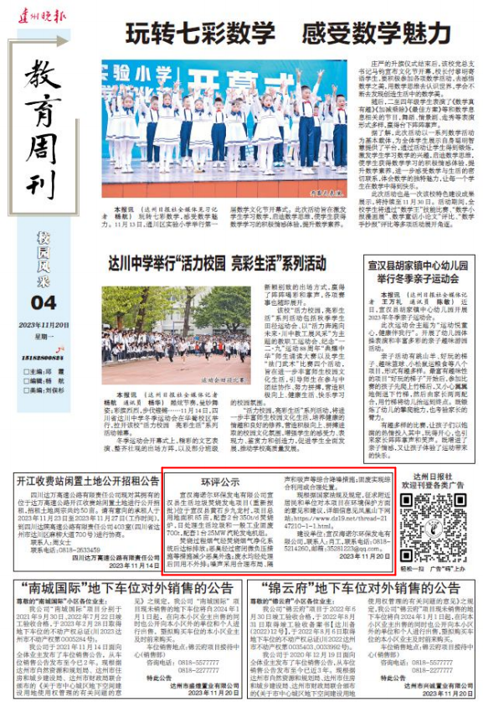
图 3-4 本项目第二次报刊公示内容（1）

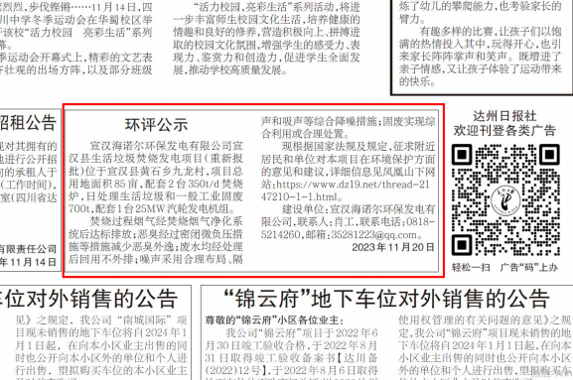
图 3-5 本项目第二次报刊公示内容（2）
3.2.3 张贴公示
本次采取在项目拟建地点村委会和乡政府进行张榜公示的方式征求当地居
民意见，张榜公示照片如下。
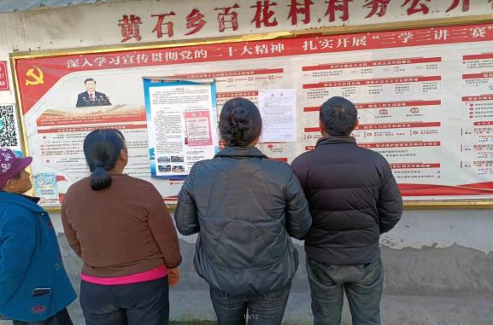
图 3-6 张榜公示照片（1）

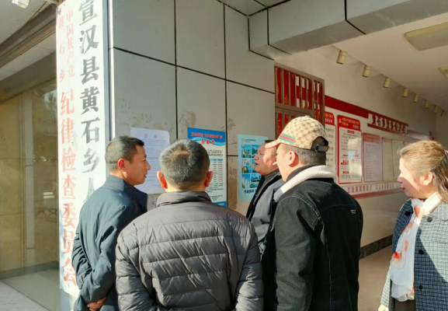
图 3-6 张榜公示照片（2）

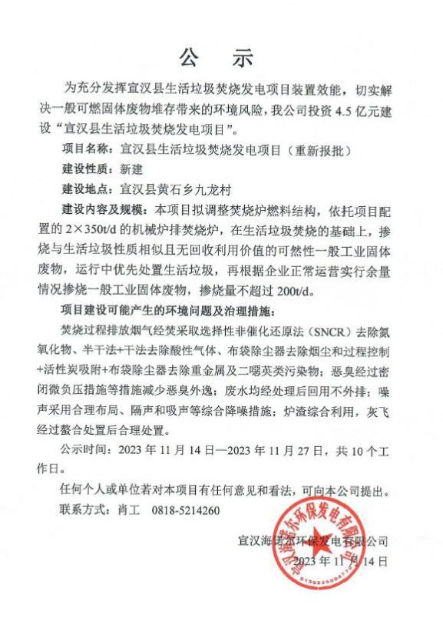
图 3-7 张榜公示照片（3）

3.3 查阅情况
1、环境影响报告书征求意见稿全文的网络连接
https://pan.baidu.com/s/1Tz2nqbHhualS_NcnaPqNGQ （提取码： shou）
2、查阅纸质版报告书的方式和途径
公众与企业联系进行查看纸质版报告书，联系方式如下：
联系人： 肖工
联系方式： 0818-5214260
3.4 公众提出意见情况
在本项目公示期间，无人对本项目提出任何反馈意见。
4、公众意见处理情况
本项目没有收到公众的其它意见和建议。
5、公众意见处理情况
项目公众参与的 2 次网络平台公示、 2 次报纸公开、 1 次公告张贴期间，未 收到任何与项目有关的反对意见， 表明公众同意项目的建设。我公司将高度重视
项目施工期和营运期的污染物治理，尽量减缓对周围环境的影响。
6 、报批前公开情况
6. 1 公开内容及日期
《宣汉海诺尔环保发电有限公司宣汉县生活垃圾焚烧发电项目（重新报批） 影响报告书》编制完成后， 拟向达州市宣汉生态环境局报批该环境报告书时， 于
2023 年 11 月 28 日，在凤凰山下网站进行了报批前公示。
项目报批前公示时间及内容均满足《办法》第二十条中相关要求。
6.2 公开方式
项 目 报 批 前 公 示 采 取 网 络 平 台 公 开 方 式 ， 在 凤 凰 山 下 网 站 （https://www.dz19.net/thread-2148194- 1- 1.html）进行了报批前公示， 公示时间为
2023 年 11 月 28 日。

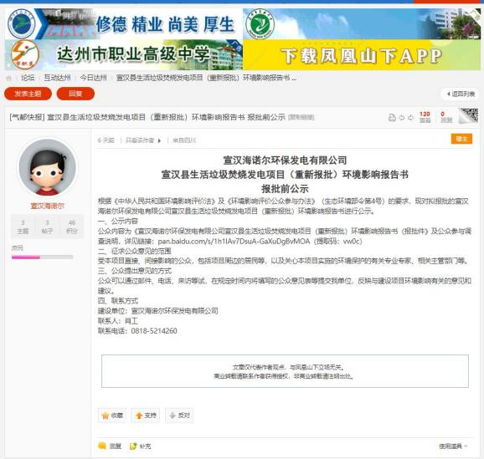
图 6-1 报批前网络公示
报告书全本公示网址链接： pan.baidu.com/s/1h1IAv7DsuA-GaXuDgBvMOA（提
取码： vw0c）
7、其他
本单位严格按照《环境影响评价公众参与办法》（部令第 4 号）进行公众参
与调查，主要形式包括网络公示、报纸公示和现场张榜公示内容等。
承诺书及本次公参调查报告由宣汉海诺尔环保发电有限公司存档，备查。
8、诚信承诺
我单位已按照《办法》要求，在宣汉县生活垃圾焚烧发电项目（重新报批） 环境影响报告书编制阶段开展了公众参与工作， 公示期间未收到反馈意见， 并按
照要求编制了公众参与说明。
